Тема урока: Объем прямоугольного параллелепипеда
Цели урока:
1) повторение основного теоретического материала по вычислению объема.
2) рассмотрение основных задач на выселение объема прямоугольного параллелепипеда; научиться применять теоретические знания для нахождения объемов прямоугольных параллелепипедов.
3) закрепление навыков решения в процессе самостоятельного решения теста.
Ход урока:
I этап. Постановка цели и задач урока
1. Организационный момент.
1. Сообщить тему урока, сформулировать цели.
2. Создание проблемной ситуации:
Резервуар для воды следует установить на площадке, которая служит для него дном. Какая должна быть высота резервуара? Емкость резервуара $10м^{3}$, размер площадки $2,5∙1,75 м$?
2. Проверка домашнего задания.
Выборочно проверить решение заданий из домашней работы.
II этап. Восприятие и осознание материала
1.Фронтальный опрос
- что такое прямоугольный параллелепипед
- сколько ребер имеет прямоугольный параллелепипед
- сколько вершин
- как вычислить объем (теорема): объем параллелепипеда равен произведению трех его измерений
- какое следствие из теоремы мы выучили (следствие 1): объем параллелепипеда равен произведению площади основания на высоту
2.Определите верность утверждений.
- Равные тела имеют равные объемы.
- Два прямоугольных параллелепипеда имеют равные объемы, если их высоты равны.
- Два прямоугольных параллелепипеда имеют равные объемы, если равны площади их оснований.
3. Устное решение задач.
- Заполните таблицу, зная, что в ней говорится о кубе:
Ребро |  | $$3м$$ | $$\frac{1}{2}дм$$
Объем | $$8{см}^{3}$$ |  |  | $$0,125м^{3}$$
- Найдите объем прямоугольного параллелепипеда, стороны основания которого равны 3 см и 4 см, а боковое ребро – 5 см.
III этап. Практический
1. Работа в парах (карточка)
- Каждое ребро прямого параллелепипеда равно 4 см. Найдите объем параллелепипеда.
(Ответ: $32{см}^{3})$
- Полная поверхность куба равна $96м^{2}$. Найдите объем куба.
(Ответ: $64{см}^{3})$
- Объем куба равен $64{см}^{3}$. Найдите площадь боковой поверхности куба.
(Ответ: $96м^{2})$
- Измерения прямоугольного параллелепипеда равны 8 см, 12 см,18 см. Найдите ребро куба, объем которого равен объему этого параллелепипеда.
(Ответ: 12 см)
- Диагональ прямоугольного параллелепипеда равна 10 см и образует с плоскостью основания угол ${60}^{°}$. Найдите объем параллелепипеда, если разность сторон основания равна 1 см.
(Ответ: $60\sqrt{3}{см}^{3})$
2. Решение задач № 149, № 156
3.Тест:
1) Согласны ли вы с утверждением:
а) любой куб является и прямоугольным параллелепипедом;
б) если длина прямоугольного параллелепипеда не равна его высоте, то он не может быть кубом;
в) каждая грань куба — квадрат?
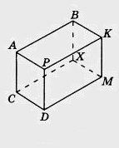
2) Назовите в прямоугольном параллелепипеде:
а) две грани, имеющие общее ребро;
б) верхнюю, заднюю, переднюю и нижнюю грани;
в) вертикальные ребра.

3) Найдите объемы фигур, изображенных на рисунке. Объем каждого кубика равен 1 см³
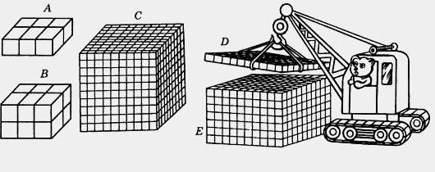
4) Прямоугольный параллелепипед разделен на две части. Найдите объем и площадь поверхности всего параллелепипеда и обеих его частей. 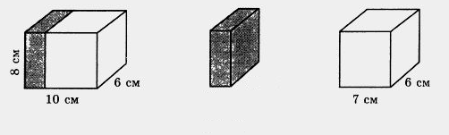

IV этап. Домашнее задание № 143, 154.
V этап. Подведение итогов.

